
2009
Im Jahr 2009 feierte der Verein sein zehnjähriges Bestehen. Es begann allerdings mit einer Kampfabstimmung bei der Wahl des neuen Vorstands in der Mitglieder-versammlung.
Bis zum Jahr 2009 hatte es bei der Präsidentenwahl keinen Gegenkandidaten gegeben. Mit Ulrike Kaiser war zum ersten Mal eine Gegenkandidatin angetreten. Bei geheimer Abstimmung erzielte sie 29 von 73 abgegebenen Stimmen. Mit 43 Stimmen wurde Bernd Witzel wiedergewählt. Ulrike und Klaus Kaiser kandidierten danach nicht mehr für weitere Vorstandsämter.
In seiner Rede zur Mitgliederversammlung hatte sich Bernd Witzel zuvor zu einem möglichen Wechsel an der Spitze des Vereins wie folgt geäußert:
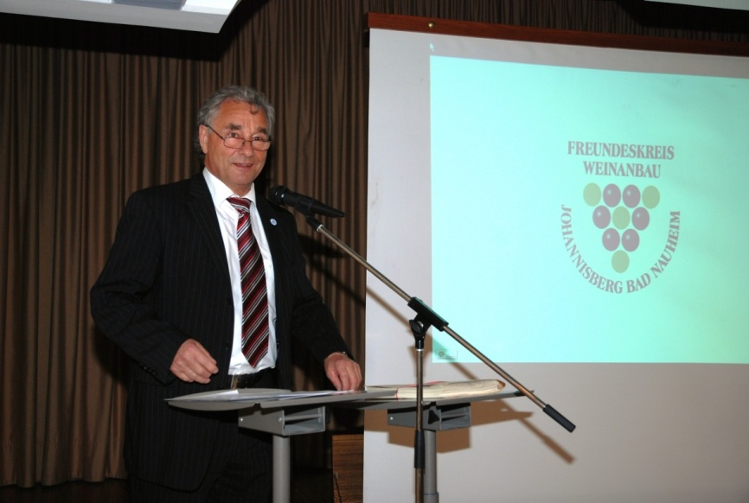
„Aufgrund dieser Ereignisse in den letzten Wochen und Monaten hat auch der Vorstand einstimmig und ich betone EINSTIMMIG beschlossen, dass wir – sollte es einen Führungswechsel an der Spitze des Vereines geben – geschlossen zurücktreten. Es mag nach Erpressung klingen, aber wir alle wissen, welches Aufgabengebiet hier zu bewältigen ist.
Wir alle sollten wissen, dass wir solche Dinge im Vorfeld gemeinsam besprechen sollten und geeignete Personen dafür auch auswählen. Wenn einige Personen plötzlich von ihrem ,,Baby", nämlich unserem Weinberg reden, dann erinnert mich dies an irgendwelche Aussagen, die nicht der Realität entsprechen. Der Weinberg ist unser aller Kind und unser aller Aushängeschild für unseren Freundeskreis, für unsere Stadt und für unsere Region und nicht für ein einzelnes Mitglied in unserem Verein."
Die Wahl zum Vizepräsidenten fiel danach sehr knapp aus. Monika Schäfer-Mathews, Burkhard Rüster und Christoph Suberg waren zur Wahl vorgeschlagen. Jeder der Kandidaten bekam über 20 Stimmen. In geheimer Wahl wurde Christoph Suberg mit knapper Mehrheit zum Vizepräsidenten gewählt.
Bruno Geyer übernahm den Vorsitz der Parzellenbeauftragten und von Ulrike Kaiser die Ressorts Önologie/ Rebenpflege. Burkhart Rüster folgte auf Claus Kaiser als Verantwortlicher für die Parzelle 21.
Aber die Mitgliederversammlung hatte auch erfreuliche Seiten: Dieter Liebert wurde für seine Verdienste um den Freundeskreis, insbesondere in der Pressearbeit, zum Ehrenvorstandsmitglied ernannt.
Es gab auch wieder eine Anfrage, diesmal aus Leipzig, wie man einen Hobby-winzerverein gründen könnte. Der Vorstand beantwortete diese Frage wie immer gerne.
Seit der Vereinsgründung am 26.10.1998 mit seinerzeit 90 Mitgliedern hatte sich die Mitgliederzahl nun auf 187 erhöht. Zu Beginn des Jahres war durch Austritte und Neuzugänge eine Flurbereinigung der Parzellen notwendig geworden. Diese fand nicht immer die Zustimmung der altgedienten Mitglieder. Es brauchte sehr viel Überzeugungsarbeit, sie dazu zu bewegen, ihre Rebstöcke abzugeben und ge-gebenenfalls in eine andere Parzelle umzuziehen, wo sie möglicherweise schlech-ter gepflegte Rebstöcke vorfanden. Schließlich war die notwendige Aktion aber erfolgreich. Schwierig war es auch, neue Parzellenbeauftragte zu finden. Erst mitten in der Vegetationsperiode konnten die beiden letzten Vakanzen neu besetzt werden.
2010
In seinem Jahresbericht 2010 dankte Präsident Witzel besonders den Schatz-meistern Horst Steiper und Manfred Schüngel, denen es gelungen war, die auf 185.000 € angewachsene Investitionssumme für den Bau des Vereinsheims bis auf 5.000 € abzu-zahlen.
Ein weiteres Problem beschäftigte den Vorstand zu Jahresbeginn 2010. Er hatte nämlich beschlossen, dass zukünftig mit zwei Ruten statt einer gegertet werden sollte, eine bergauf und eine bergab. Damit sollten die Rebstöcke kräftiger wachsen und bessere Trauben tragen. Der Vorsitzende der Parzellenbeauftragten, Bruno Geyer, be-klagte sich nach dem ersten Arbeitseinsatz, dass einige aktive Weinfreunde die neue Regelung missachteten und ihre Rebstöcke nach der alten Methode gegertet hatten. Nach eindringlicher Ermahnung der Be-teiligten wurde in den Folgejahren die neue Methode akzeptiert.
Wie alle Bad Nauheimer „Vereine“ nahm der Freundeskreis mit einem eigenen Programm am großen Ereignis des Jahres „Landes-gartenschau 2010“ teil. Er nutzte dabei die Chance, sich öffentlichkeitswirksam zu prä-sentieren.
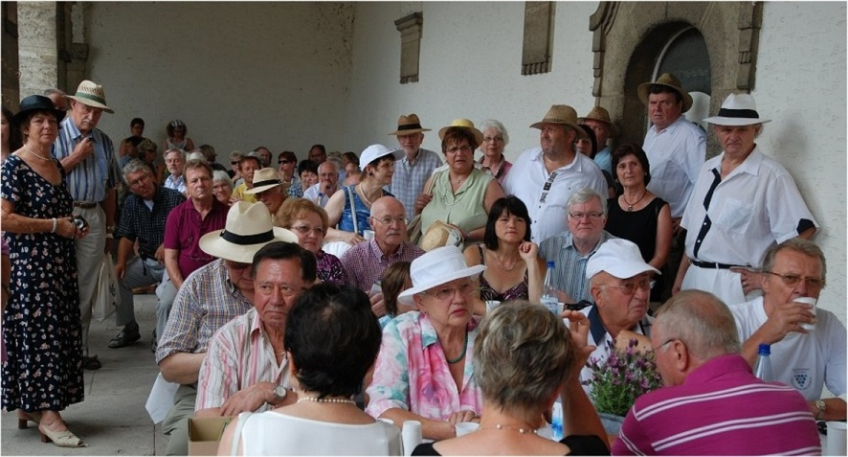Frühstück von Weinfreunde aus 5 Vereinen beim Freundschafts-Treffen am 11.7.2010 im Sprudelhof
In einem Freundschaftstreffen trafen sich am 11.07.2010 fünf Weinbauvereine zu einem umfangreichen Programm mit Besuchen der Gartenschau und einer großen Feier in Bernd Witzels Kulturscheune „Zum Grünen Baum“.
Neben den Weinfreunden aus Darmstadt-Eberstadt, Rotenburg an der Fulda und Braunfels-Tiefenbach waren erstmals auch Gäste vom Freundeskreis „Gail`scher Park“ aus Rodheim an der Bieber gekommen.
Nachdem das Vereinsheim bereits im Jahr 2005 abbezahlt war, konnten auch Maßnahmen zur Gestaltung des Umfelds um-gesetzt werden. Der unbefestigte Parkplatz oberhalb von Parzelle 21 bereitete wegen ständiger Erosionsschäden Sorgen. Er sollte daher befestigt werden.
Die Ausführung des Projekts vergab der Freundeskreis auf Empfehlung eines Mitglieds freihändig. Die ausgewählte Firma hielt den unverbindlich zugesagten Kostenrahmen nicht ein, der allerdings auch neutral gesehen zu niedrig angesetzt war. Über die spätere Abrechnung wurde heftig gestritten. Schließlich musste das Landgericht Gießen über den Fall beschließen. Das Urteil wurde in 2013 erwartet.
2011
Am 18. Januar 2011 gab die Bundesregierung die Neufassung des Weingesetzes (BGBl I S. 66) bekannt. Für den Freundeskreis veränderte sich dadurch strukturell nichts, denn das Weingesetzes vom 09. Mai 1995 wurde beibehalten und gilt in der aktuellen Fassung weiterhin. Auch das Verbot, den eigenen Wein in den Verkehr zu bringen, blieb bestehen.
In der Mitgliederversammlung 2011 wurde Bernd Witzel als Präsident wiedergewählt. Martin Weisser übernahm von Christoph Suberg das Amt des Vizepräsidenten und das Pressereferat, Peter Baumann wurde Magistratsvertreter, Eleonore Reuter wurde als Hausmanagerin der P21 gewählt und Dr. Albert Erdrich übernahm den Vorsitz der Parzellenbeauftragten.

Der Freundeskreis hatte in den ersten 10 Jahren seines Bestehens seine eigene Art und Weise der Rebenpflege entwickelt, die von den jeweiligen Parzellenbeauftragten vor-wiegend mündlich weitergegeben wurde. Da lag es nahe, die Kenntnisse in einer Broschüre niederzuschreiben, die sowohl der Ausbildung der Mitglieder als auch der Orientierung für Interessenten dienen sollte. Burkhart Rüster übernahm die Aufgabe, dieses Handbuch zu schreiben, das in der Mitgliederversammlung an alle Mitglieder verteilt wurde.
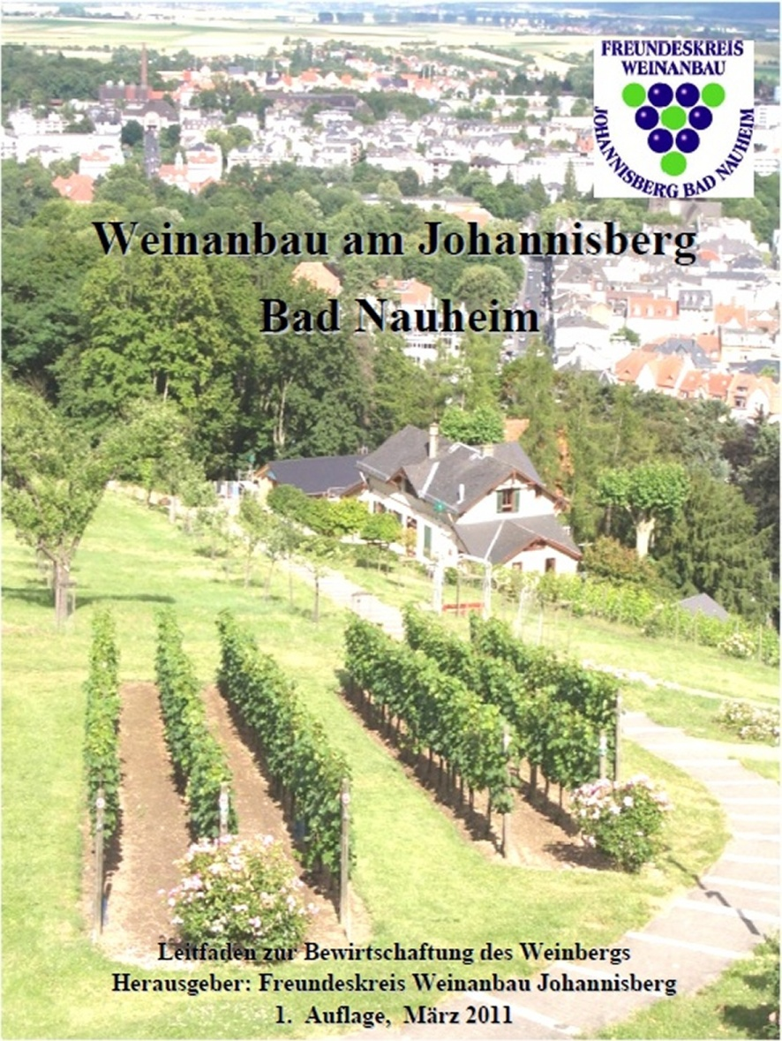
Titelseite des Handbuchs von Burkhart Rüster

Am 12.05.2011 starb überraschend der Ehrenvorstand Dieter Liebert. Er war Gründungsmitglied des Freundeskreises Weinanbau. Von Beginn an war er Vorstandsmitglied und verantwortlich für die Pressearbeit. Mit ihm verlor der Verein einen leidenschaftlich engagierten Freund und Wegbegleiter.
Bei den gut besuchten Veranstaltungen im Vereinsheim Parzelle 21 wurde immer wieder die hohe Geräuschkulisse bemängelt. Daraufhin beschloss der Vorstand, die aus Stoffschals und einem Füllhornkorb be-stehende Deckendekoration durch eine Schallschutzdecke zu ersetzen. Den Zuschlag erhielt die Firma Schuschke aus Friedberg, deren Lösung seither zu einer deutlichen Senkung des Schallpegels beiträgt und damit die Parzelle 21 wesentlich gemütlicher macht.
Die enge Verbindung zum städtischen Magistrat endete im April 2011, als Armin Häuser, der Gegenkandidat von Bernd Witzel, zum Bürgermeister der Stadt Bad Nauheim gewählt wurde. Die Unterstützung des Vereins durch den Magistrat reduzierte sich auf formale Zwänge.
Unangenehm und unerwartet war im August die Parzelle 21 vom Strom abgeschnitten, als im August bei Baggerarbeiten zur Erweiterung des Hochbehälters am Johannisberg das Versorgungskabel beschädigt wurde. Da die Sachlage eindeutig war, lösten die Stadt-werke umgehend das Problem.

2012
Zu Beginn des Jahres 2012 kümmerte sich der Vorstand um das Maschineninventar des Vereins. Einige Gerätschaften mussten ausge-tauscht werden, da sie in die Jahre ge-kommen und reparaturbedürftig waren. Ein neuer Geschirrspüler und ein neuer Kühl-schrank wurden angeschafft.
Zudem hatten sich die seither eingesetzten handelsüblichen Rasenmäher als nur bedingt geeignet für das hohe Gras am Weinberg gezeigt. Ein Wiesenmäher wurde gekauft, der für diese Aufgabe wesentlich robuster war.
Erneut wurde zu Beginn der Wachstumsperiode im Vorstand die Pflege des Bodens unter den Reben heftig diskutiert.
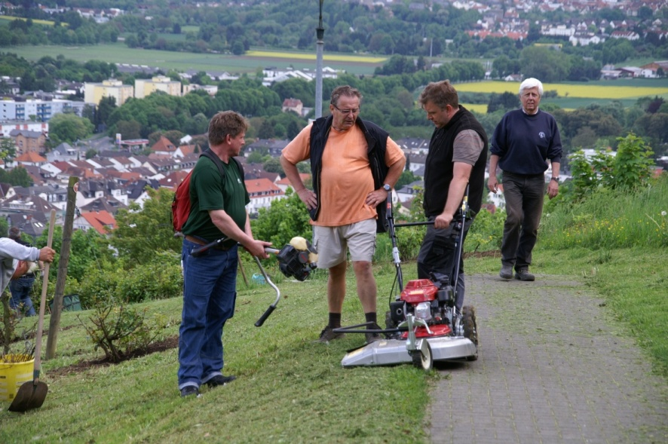Diskussion über das Gerät zur Pflege der Grünflächen
Die Parzellenbeauftragten einigten sich, dass die Bodenbearbeitung im Weißwein unverändert blieb. Der Boden beim Rotwein sollte hingegen „begrünt werden, um ein erneutes Abrutschen des frisch aufgefüllten Bodens zu verhindern“. Bei dieser Gelegen-heit sollte auch gedüngt werden.

Das Thema Rebenpflege war bereits viele Jahre ein Dauerbrenner. Dr. Albert Erdrich stellte zur Diskussion, die „mühsame“ Bodenbearbeitung unter den Reben durch Mähen zu ersetzen. Mit dieser Arbeitser-leichterung wollte er sich vor allem bei den älteren Mitgliedern als Kandidat für den Vorsitz des Vereins profilieren.

Sein Vorschlag fand bei den Parzellen-beauftragten überwiegend keinen Zuspruch. Zwar erkannten die meisten Parzellen-beauftragten grundsätzlich an, dass eine fachmännische Vollbegrünung mit ge-eigneten Kräutern die Bodenfruchtbarkeit steigern und die Bodenerosion hemmen kann. Eine weinfreundliche Vollbegrünung muss aber auch regelmäßig gepflegt werden. Die Mehrheit der Parzellenbeauftragten blieb bei der Meinung, dass Gras und der natürliche Wildwuchs als Unterstockbewuchs ungeeignet sind. Sie sind Schädlingsträger und Nahrungskonkurrenten des Weins. Es kann auch nicht verhindert werden, dass beim Mähen Rebstämme beschädigt werden. Und die Bodenerosion ist in unseren Parzellen nur da auffällig, wo der Boden nachlässig gepflegt wird, z. B. durch Ab-tragen von Grassoden statt Umgraben.
Das heftige Ringen um richtige Pflege des Weinbergs führte im Verlauf des Jahres 2012 zu einem heftigen Konflikt zwischen dem Präsidenten und dem Sprecher der Parzellenbeauftragten, der den Weinberg entgegen der seitherigen Regelung durch die Satzung und die Geschäftsordnung ohne Abstimmung mit dem Vorstand bearbeiten ließ.
Das Vorstandsprotokoll von Juli 2012 berichtet, „dass Fakten geschaffen wurden, die bis zur diesjährigen Lese Gültigkeit haben und praktiziert werden sollen (eine Rute, Reduzierung der Reben, kein Hacken etc.) im Sinne des Konzepts von Dr. Erdrich“. Nach der Lese sollte über ein umfassendes Pflegekonzept entschieden werden. Dieses Konzept sollte sowohl das persönliche Eigentum an den Reben als auch die „persönliche Verantwortung für die eigenen Reben“ beinhalten.
Die Diskussionen verliefen so hitzig, dass zwei Vorstandsmitglieder aufgefordert wurden, „die beleidigenden Äußerungen gegenüber Vorstandsmitgliedern ….. zu unterlassen“.
In einer weiteren Vorstandssitzung am 26. September trug Präsident Witzel einen Entwurf zu den Richtlinien zum Vereinsleben vor, der den Konflikt lösen sollte. Berthold Fuchs, der als Berater vom Weinbauamt hinzu gebeten worden war, ergänzte und kommentierte den Entwurf, nachdem ihn auch die Vor-standsmitglieder kritisch hinterfragt hatten. Die gemeinsam erarbeitete Fassung wurde protokolliert. Am 22. September 2012 setzte der Vorstand die neuen „Richtlinien zum Vereinsleben“ in Kraft, die zunächst für das Weinjahr 2013 gelten sollten
Der Konflikt zwischen dem Präsidenten und dem Sprecher der Parzellenbeauftragten schwelte aber auch am Jahresende weiter. Im Weingeflüster Nr. 50 wandte sich Präsident Bernd Witzel an die Mitglieder, da die Vorstandsmitglieder Dr. Albert Erdrich und Martin Weisser in mehreren Schreiben inoffiziell gegen die beschlossenen Richtlinien zum Vereinsleben Stimmung machten. Witzel rügte, dass durch die eigensinnige Pflege des Weinbergs gegen den Willen des Vorstands das Leseergebnis des Jahrgangs 2012 zu einer „Kleinstmengen an Most“ geführt hatte, was erhebliche Probleme mit dem Weinausbau mit sich gebracht hatte: „Unsere eigenen Tanks, die bisher immer geeignet waren, sind nun viel zu groß. Das Problem der Kleinmenge wird sich bis zum Abfüllen fortsetzen und entsprechend teuer werden.“

2013
Das Jahr 2013 begann mit einer schlechten Nachricht. Am 4.1.2013 erreichte den Verein das Urteil im Prozess um die Kosten für den Parkplatz. Der Verein musste dem Kläger 6.700 € zahlen. Das Gericht war der Auf-fassung, dass von der Baufirma erhebliche Mehrleistungen gegenüber dem ursprüng-lichen Angebot erbracht worden waren, ins-besondere zur Verfestigung des Untergrunds.
Mit einem Schreiben des Weinbauamts vom 15.01.2013 wurde die ständige Debatte um ein Weinkontingent der Stadt Bad Nauheim beendet. Die aktuelle Gesetzeslage ließ jedes „in den Verkehr bringen“ des Weines von Hobbywinzern und damit auch an die Stadt Bad Nauheim nicht zu.
Am 26.02.2013 hielt der Weinbauberater des Weinbauamts Eltville Berthold Fuchs einen Rebschnittlehrgang ab, der regen Zuspruch fand.
Im März 2013 standen die Neuwahlen für den Vorstand an. Der vormalige Sprecher der Parzellenbeauftragten, Dr. Erdrich, hatte im Vorfeld eine Reihe von Weinfreunden um sich versammelt, die in einer weiteren Ausgabe seiner inoffiziellen “Nachrichten vom Weinberg“ gegen den Präsidenten und weitere Vorstandsmitglieder Stellung bezog. Ihnen wurde vorgeworfen, den Verein undemokratisch und ohne önologische Fachkenntnisse zu führen. Erdrich warb erneut vor allen Dingen bei den älteren Mitgliedern damit, mühsame Tätigkeiten abzuschaffen. Statt regelmäßiger Erdbearbeitung sollte eine Vollbegrünung eingerichtet werden. Das Kleinschneiden abgeschnittener Reben sollte durch Häckseln ersetzt werden. Aus Protest hatte er zuvor das Amt des Sprechers der Parzellenbeauftragten niedergelegt.
Präsident Witzel warf im Gegenzug in seiner Rede in der Mitgliederversammlung am 22. März Dr. Erdrich vor, durch unfachmännische Anweisungen zur Pflege dem Weinbergs geschadet zu haben. So seien die Rebstöcke falsch geschnitten und ungünstig gegertet worden. Sie hätten zudem zu wenig Wasser und zu wenig Nahrung bekommen, was sich im geringen Ergebnis der Weinlese 2012 widergespiegelt hatte. Die Folge dieser falschen Bewirtschaftung sei u. a. auch ein massiver Befall unserer Reben mit der Kräuselmilbe gewesen, was die Rebstöcke geschwächt und ebenfalls zur Ertrags-minderung beigetragen hätte.
Die geringe Mostmenge, nicht einmal 1/4 des Ergebnisses des Lesejahrs 2011, hätte dem Winzer Probleme bereitet. Michael Katz habe mehrfach darauf hingewiesen, dass es ganz schwierig sein würde, die Kleinstmengen des Jahrgangs abzufüllen, was sich in den Kosten niederschlagen würde.
Zu der Ertragsreduzierung hatte wohl auch beigetragen, dass während der Vegetationsperiode Blüten und Gescheine abgeschnitten worden waren, um laut Dr. Erdrich „zu höherer Weinqualität zu kommen“.
Nach einer Reihe von geheimen und offenen Abstimmungen wurde Bernd Witzel in der Mitgliederversammlung erneut zum Präsidenten gewählt. Das Amt des Vizepräsidenten übernahm Burkhart Rüster, der danach auch Sprecher der Parzellen-beauftragten wurde. Angelika Gundel wurde Schatzmeisterin, Marie Gillissen Sekretärin, Bruno Geyer übernahm die Technik am Berg und den Einsatz des Spritzteams.
Die Stadt Bad Nauheim hatte mittlerweile den Pachtvertrag erneuert. Die Laufzeit war bis Oktober 2035 verlängert worden. Allerdings sollte der Verein nun jährlich 250 € zahlen. Nach Ansicht des Vorstands war diese Kostensteigerung nicht gerechtfertigt, da „wir für die Stadt durch die Pflege des Weinbergs eine große Leistung erbringen, auch ist der Imagegewinn für die Stadt Bad Nauheim ... von großer Bedeutung.“ Dennoch stimmten die Mitglieder dem Vertragswerk einstimmig zu.
Im Juli musste das in die Jahre gekommene „Bacchus Schild“ oberhalb von Parzelle 1 abgerissen werden. Ursprünglich war es nach der Veranstaltung von HR 4 bei unserem Verein als Ersatz für das Flaschenherz errichtet worden. Es war mittlerweile marode, zudem hatte die Bürgerinitiative „Ein Herz für Bad Nauheim“ gefordert, es zu beseitigen, da sie sich ihr Namensrecht verletzt sah.
Anfang August war überraschend das Vorstandsmitglied Bruno Geyer verstorben. Er war seit 1999 eines der aktivsten Mitglieder und viele Jahre Vorstandsmitglied. Zuletzt hatte er die Pflege der Rebstöcke geleitet und unermüdlich sein Fachwissen im Weinanbau an die Mitglieder vermittelt. Beinahe täglich hatte er sich um den Weinberg gekümmert. Sein technischer Sachverstand als Werkzeugmacher wurde zudem bei der Pflege der Maschinen sehr geschätzt. Bruno war nicht nur handwerklich begabt, sondern auch gesellig. Mit seiner geschulten Baritonstimme hatte er oft die anwesenden Weinfreunde unterhalten.
Weinfreund Benno Jungbluth leitete nach Bruno Geyers Tod das Spritzteam.

Das Spritzteam 2013 vor Bruno Geyers Tod: v.l.n.r Gert Hullen, Martin Weisser, Uli Schlör und Bruno Geyer, nicht auf dem Foto:: Hilke Grosse, Benno Jungblut, Dominik Prinz, Christian Habicht und Gerd Kreis.
Mitte August stimmte die Mehrzahl der Aktiven dem Antrag zu, die Höchstzahl an Rebstöcken von 10 auf 20 pro Mitglied zu erhöhen. Zu dieser Zeit gab es nicht genügend aktive Mitglieder und damit zahlreiche Rebstöcke, die nur mäßig in gemeinschaftlicher Arbeit gepflegt wurden.
Am Vereinsheim wurde ein zusätzlicher Schaukasten angebracht. Nun konnten sich die Spaziergänger am Johannisberg auch dort über den Verein informieren. Die anderen Schaukästen an der Plattform und am Ende des Wegs zum Restaurant waren zuvor die einzigen Informationsquellen.
Durch Krankheit und persönliche Belastungen dreier Vorstandsmitglieder mussten einige Vorstandsaufgaben umverteilt werden. Burkhart Rüster vertrat Marie Gillissen in Sekretariatsangelegenheiten und leitete die Umstellung auf das neue elektronische Mitgliederverwaltungssystem der Sparkasse. Fortan konnten die Mitgliedsbeiträge automatisch per SEPA-Sammelbuchung eingezogen werden. Uschi Brauner übernahm die Aufgaben der Hilfskassiererin von Eleonore Reuter. Peter König übernahm das Management der Parzelle 21 sowie den Getränkeeinkauf von Burkhart Rüster.
Im Dezember 2013 berieten die Parzellenbeauftragten, wie die Qualität der Rebenpflege verbessert werden könnte. Burkhart Rüster schlug vor, zukünftig das Ergebnis der Rebenpflege durch ein zusätzliches Weinkontingent zu belohnen. Dieser Vorschlag wurde abgelehnt, da es als schwierig angesehen wurde, Parzellen gleichmäßig fair zu beurteilen. Stattdessen wurde der Vorstand einstimmig beauftragt, eine Gewichtung der Gemeinschaftseinsätze einzuführen. So sollte beispielsweise ein Einsatz der Bodenbearbeitung mit drei Stunden, einer mit Geizen und Gipfeln nur mit einer Stunde Guthaben angerechnet werden. Die Neuregelung verlief allerdings im Sande.

2014
Auf der Aktivenversammlung im Februar 2014 wurde beschlossen, die zulässige Zahl eigener Reben von 20 auf eine volle Parzellenzeile (maximal 24 Reben) zu erweitern. Zudem sollte der Wechsel von aktiver auf passiver Mitgliedschaft nur noch zum Jahresende möglich sein. Durch die alte Regelung war es immer wieder zu Diskussionen bei der Weinverteilung gekommen.
Im April 2014 wurden die Parzellen 19 und 20, wie zuvor beschlossen, mit der Rebsorte Regent neu bepflanzt. Die Rebsorte Dakapo, eine Färbertraube, war dazu gerodet worden. Von den Regent-Reben erhoffte man sich einen höheren Ertrag bei besserer Pilzstabilität.
Für den Außenbereich des Vereinsheims wurden 4 Biergarnituren mit Rückenlehne beschafft, die für mehr Sitzkomfort im Außenbereich sorgten. Damit gab es auch mehr Sitzgelegenheiten bei größeren Veranstaltungen.
Für den Transport von vereinseigenem Gerät musste bis dahin oft auf Leihfahrzeuge zurückgegriffen werden. Das war immer mit Aufwand verbunden. Im Mai 2014 wurde deshalb ein PKW-Anhänger angeschafft, um die Geräte des Vereins unabhängiger transportieren zu können. Da der Verein nicht eingetragen war, wurde der Anhänger auf den Namen von Bernd Witzel angemeldet. Im Nachgang zu dieser Anschaffung wurde erneut heftig diskutiert, ob der Verein nicht besser ins Vereinsregister eingetragen werden sollte.
An einem Wochenende im Mai probte die „Junge Bigband Idstein“ im benachbarten Pfadfinderheim des VCP. Nach der Probe lud Burkhart Rüster die Musiker dazu ein, den Abend in unserem Vereinsheim zu genießen. Dieser Kontakt führte schließlich dazu, dass der Vorstand die Band für unsere Veranstaltung „Swing im Weinberg“ engagierte. Dieses herausragende gesellschaftliche Ereignis am 15. Juni 2014 zog zahlreiche Besucher an und brachte neue Mitglieder. Da der Außenbereich unseres Vereinsheims nicht groß genug war, durfte die Band auf der Terrasse des VCP-Heims musizieren.
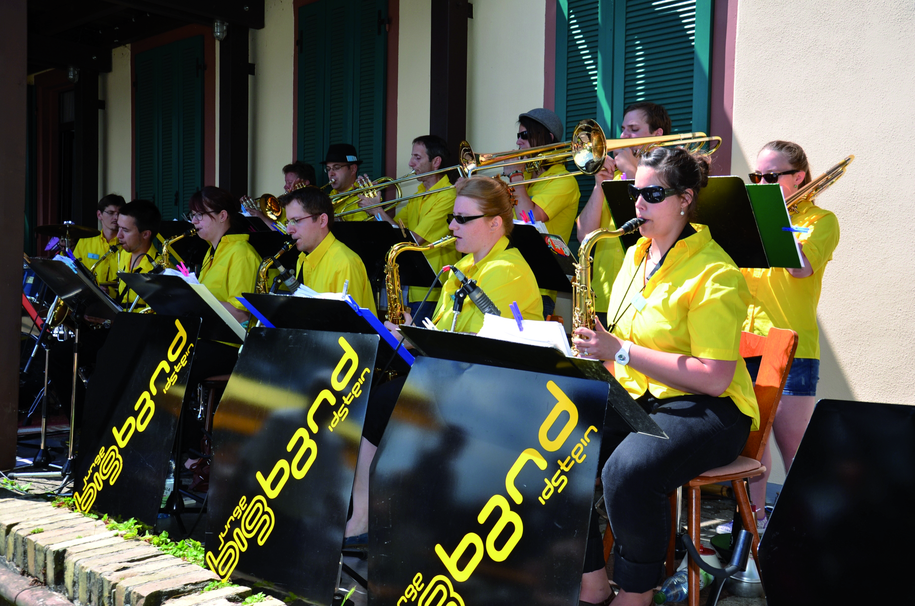
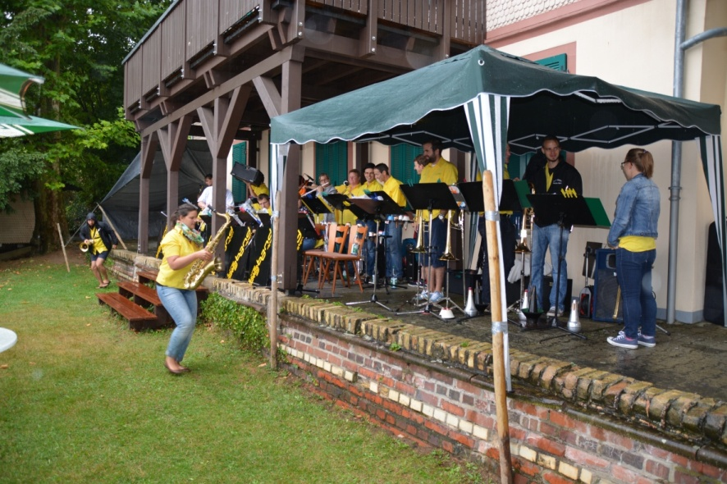
Das Weinjahr 2014 war an Menge und Qualität gut. Im Frühjahr hatte es kaum Frost gegeben und die Durchschnittstemperatur war 2,5 Grad wärmer als normal. Es fiel kaum ins Gewicht, dass mit 128 Litern pro Quadratmeter nur etwa 57% der durch-schnittlichen Regenmenge gefallen war. Die Rebstöcke hatten früh ausgetrieben und es hatte kaum Verrieselung gegeben.
2015
Im Januar 2015 überarbeiteten Burkhart Rüster, Reinhard Wenske und Andreas Hilge auf Wunsch des Vorstands die Satzung und die Geschäftsordnung. Es sollten Über-lappungen zwischen der Geschäftsordnung und der Satzung beseitigt, einige Formu-lierungen und Definitionen bereinigt, und die geänderten Mitgliedschaftsgebühren aktu-alisiert werden. Gleichzeitig wurden die Paragraphen logisch geordnet. Die neue Fassung wurde von der Mitglieder-versammlung am 10. April 2015 ohne Gegen-stimmen angenommen.
In dieser Versammlung wurde auch erstmals ein Jahresbewirtschaftungsplan mit einem Punktesystem für die Weinverteilung ein-geführt. Damit konnte die ständige Diskussion um die Art und Weise der Weinbergpflege und der Weinverteilung beendet werden. Sorgfältige Pflege des Bodens unter den eigenen Rebstöcken und regelmäßige Mitarbeit bei den Arbeitseinsätzen belohnten die fleißigeren Rebenbesitzer ab sofort mit einem höheren Weinkontingent. Weniger Arbeitseinsatz führte hingegen automatisch zu einer geringeren Weinzuteilung.
Zugleich gab es keine Diskussion mehr über die Gebühr von 10,- € für nicht geleistete Arbeitsstunden, mit denen die weniger fleißigen Rebenbesitzer seither „bestraft“ wurden. Diese Regelung hatte der Schatz-meisterin jährlich viel Arbeit bereitet, da die Säumigen oft nicht bereit waren, die Versäumnisgebühr zu zahlen
Mit dem Wechsel im Bürgermeisteramt hatte sich das enge Verhältnis zur Stadt Bad Nauheim eingetrübt. Deshalb beschloss die Mitgliederversammlung, den Paragraphen aus der Satzung zu streichen, der festgelegt hatte, dass dem Magistrat der Stadt Bad Nauheim ein Sitz im Vorstand zustand. Im Brief an die Stadt begründete der Verein diesen Schritt mit der neuerdings passiven Haltung der Stadt gegenüber dem Verein. Die Stadt-verordnetenversammlung nahm dieser Änderung „mit Verwunderung“ zur Kenntnis.
Anita Kroeker wurde in der Mitglieder-versammlung 2015 zum Ehrenmitglied ernannt. Sie hatte sich als Organisatorin der Veranstaltungen viele Jahre sehr verdient um den Verein gemacht. Besonders ihr außer-gewöhnlicher Einsatz für den Weinstand bei den Christkindlmärkten der Stadt und den Rosenkorso-Wagen für das Rosenfest wurde damit gewürdigt.
2016
Im Januar 2016 wurde der neue Jahres-bewirtschaftungsplan vorgestellt. Die Punkte-vergabe war überarbeitet worden, um den Aufwand bei den unterschiedlichen Arbeits-einsätzen vergleichbar zu machen.
Am 5. Juni kamen die Weinfreunde aus Rotenburg zu Besuch. In der Parzelle 21 und in der Weinscheune bei Bernd Witzel gab es viel Gelegenheit, sich kennenzulernen und Neuig-keiten auszutauschen.
Bernd Kliebhan erstellte mit dem Internetteam eine neue Vereins-Homepage, auf die ab Anfang Juni 2016 zugegriffen werden konnte. Dazu gehört auch ein interner Passwort-geschützter Mitgliederbereich mit Informa-tionen des Vorstands, der Parzellen-beauftragten und zu Arbeitseinsätzen.
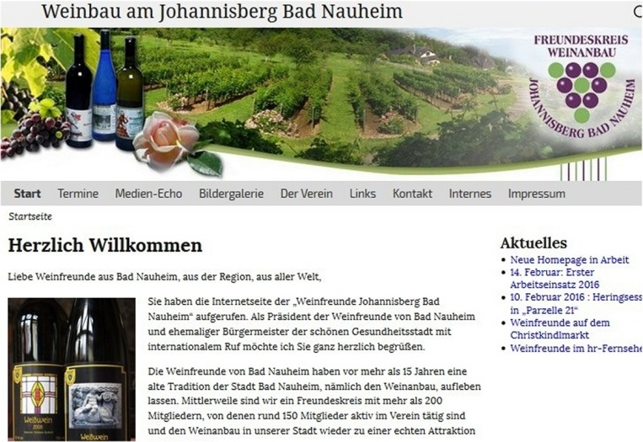
Ausstellungen von Künstlern aus dem Mitgliederkreis hatte es zwar schon lange gegeben, aber der Innenraum des Vereins-heims war nicht ausreichend für eine größere Bilderzahl ausgestattet worden. Nach einer Idee von Burkhart Rüster installierte Horst Quass entlang der Seitenwände Galerie-schienen, an denen die Bilder der Aus-stellungen nun variabel aufgehängt werden konnten. Das neue Angebot wird von den künstlerisch ambitionierten Vereinsmitgliedern gerne genutzt, die seither im Wechsel ihre Kunstwerke ausstellen
Das Hauptereignis des Jahres war der Ausflug am 13. u. 14. August 2016 in die Ruhr-metropole Essen.
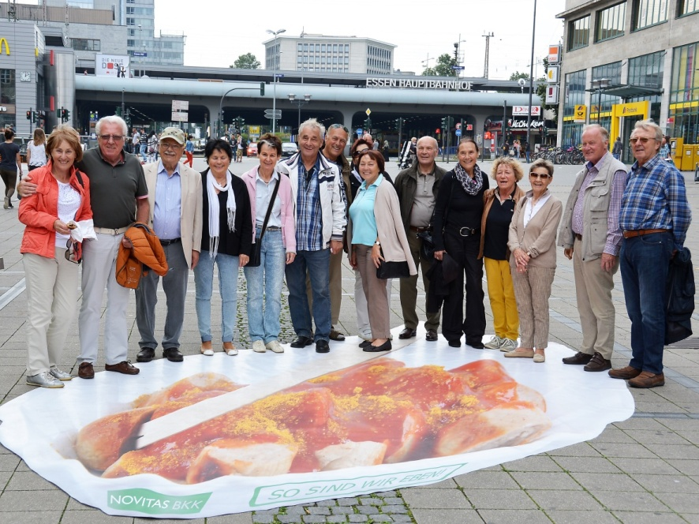Ausflug der Weinfreunde in die Ruhrmetrople Essen
Die beiden Programmpunkte, der Besuch der „Zeche Zollverein“ und des Ausflugs-restaurants „Ich danke Ihnen“ des bekannten Altfußballers Willi Lippens führte zu einer regen Diskussion. Etliche Mitglieder beanstandeten, dass dieser Ausflug keinen Bezug zum Weinanbau hatte.
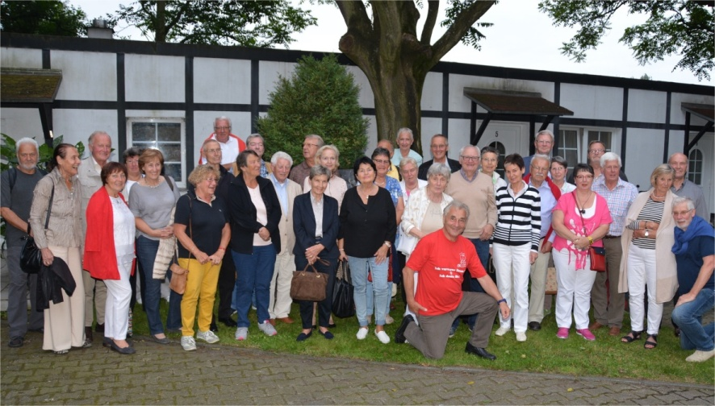In Essen wurde im Lokal "Ich danke Ihnen" des Alt-Fußballers Willi Lippens eingekehrt

Szenen unserer Weinlese 2016 im Oktober des Jahres wurden vom Hessischen Rundfunk im Fernsehen gezeigt. Unsere Mitglieder Nina Thomas und Bernd Kliebhan hatten einen Film über Bad Nauheim für den Hessischen Rundfunk gedreht, wobei unsere Weinlese eines der Themen war.
HR-Videojournalistin und Weinfreudin Nina Thomas bei Dreharbeiten
In seiner Sitzung im Oktober befasste sich der Vorstand mit einem immer wiederkehrenden Problem bei der Weinausgabe. Bernd Witzel beschwerte sich, dass viele Mitglieder sich nicht an die Ausgabetermine hielten, sondern ihren Wein zu beliebiger Zeit abholen wollten, was für ihn äußerst zeitaufwändig war. Es wurde daher entschieden, dass Weinkontingente in Zukunft zum Jahresende verfielen, wenn sie nicht zu den vorgeschriebenen Terminen abgeholt worden waren.
Im November kam eine Delegation aus Bad Mergentheim, um sich unsere Erfahrungen mit der Anlage unseres Weinbergs und der Arbeitsweise unseres Vereins vertraut zu machen. Sie planten, ebenfalls einen Weinberg anzulegen. Es ist nicht bekannt, ob das Vorhaben dort realisiert wurde.
Zum Jahresende 2016 waren wieder 195 Rebstöcke frei. Sehr erfolgreich warb der Verein mit einer Anzeige im Bad Nauheimer Stadtjournal. Eine Reihe neuer Mitglieder konnte geworben werden. Eine weitere Flurbereinigung zum Jahresende war die Folge.
Das Wetter das Jahres 2016 hatte sich nicht freundlich für unsere Weinreben gezeigt. Ein feucht-nasser Frühling und Sommer verursachte nicht nur bei uns, sondern auch in vielen anderen Weinanbaugebieten erheblichen Schaden durch die ver-schiedensten Pilzkrankheiten, insbesondere durch Oidium. Bei uns hatte das zu einem Weinverlust von etwa 200 bis 300 Flaschen geführt.
Qualitativ brachte uns die Weinlese aber einen guten Wein. Unser 2016er Weißwein wurde im Dezember vom Verein „Johannisberger Weinkritik, 65366 Johannis-berg, Rheingau“ (seit 1946), getestet und für gut empfunden. Das war für uns eine schöne und erfreuliche Auszeichnung für unsere Arbeit im Weinberg und die Arbeit unseres Winzers.
Vom Christkindlmarkt berichtete Bernd Witzel, dass insgesamt 71 Kästen Glühwein, 120 l Apfelwein, 80 l Apfelsaft und 405 Schmalzbrote verkauft wurden. Die Nachfrage war so groß, dass noch zweimal Glühwein nachgekauft werden musste. Acht Eimer in Alkohol angesetzter Früchte wurden beim Ansetzen des Glühweins verbraucht. Die Nachfrage nach unserem Glühwein „Johannisberger Vulkan“ war so groß, dass beschlossen wurde, fürs kommende Jahr zusätzliche Tassen und zwei neue Elektrokessel für das Vorwärmen des Glühweins zu besorgen. Der hohe Strombedarf führte in diesem Jahr leider dazu, dass unsere semi-professionelle Elektroinstallation durch einen Kurzschluss einen Teil des Weihnachtsmarkts für etliche Minuten lahmlegte. Es wurde beschlossen, sie durch professionelles Gerät zu ersetzen.

2017
Im Januar 2017 veröffentlichte der Verein die neue Auflage seines Handbuchs „Weinanbau am Johannisberg Bad Nauheim, Leitfaden zur Bewirtschaftung des Weinbergs“. Der Autor war Burkhart Rüster.
In der Februar-Sitzung der Parzellen-beauftragten wurde Burkhart Rüster zum Sprecher der Parzellenbeauftragten gewählt, nachdem Bernd Witzel abgelöst werden wollte. Auf Anregung von Uli Schlör wurde im Jahresbewirtschaftungsplan die Zeitgutschrift für das Mähteam von 2,0 Std. auf „2,0 bis 3,0“ Stunden abgeändert, da die Gassen und Wiesen wachstumsbedingt nicht immer in 2 Stunden gemäht werden können.
Am 14. März wurde das Gründungs- und Ehrenmitglied Annemie Brückner 100 Jahre alt. Der Verein ehrte sie in einem Artikel in der Wetterauer Zeitung.
In der Mitgliederversammlung am 28. April wurde Bernd Witzel als Präsident wiedergewählt. Peter König löste Burkhart Rüster, der nicht mehr kandidiert hatte, als Vizepräsident ab. Karl-Heinz Dorfner über-nahm das Sekretariat von Marie Gillissen.
Für den verstorbenen Bruno Geyer übernahm Michael Lutsch die Technik am Berg. Der Posten des Magistratsvertreters entfiel, nachdem er in der Satzung gestrichen worden war. Monika Wenske übernahm die Rosenpflege von Uschi Brauner.
Angelika Gundel, Elo Reuter-Gautsch und Helga Ott wurden zum Dank für ihren jahrelangen Einsatz zu Ehrenmitgliedern ernannt.
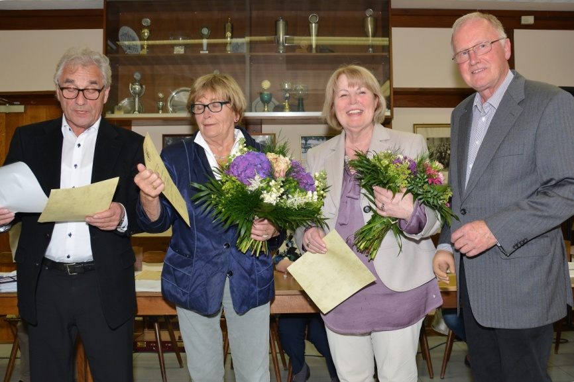Ernennung von Ehrenmitgliedern bei der MV 2017 - v.l.n.r Bernd Witzel, Elo Reuter-Gautsch, Helga Ott, Burkhart Rüster
Das Partyzelt neben dem Vereinsheim war in den Jahren verwittert und musste 2017 erneuert werden. Nach einer eingehenden Diskussion, ob eine feste Laube an das Vereinsheim angebaut werden sollte, beschloss der Vorstand im April, doch wieder ein stabiles Zelt von 3 bis 4m auf 6m anzuschaffen. Günter Neubauer und Peter König übernahmen dieses Projekt, das Zelt wurde umgehend beschafft.
Für das Vereinsheim wurde auch ein Laubbläser gekauft. Zur Lösung des Stromversorgungsproblems beim Christkindl-markt wurde ein Verteilerkasten angeschafft.
Die Wasserversorgung der jungen Reben erwies sich immer als mühsam: In der April-Sitzung des Vorstandes wurde daher diskutiert, eine Wasserleitung zum Berg zu installieren, um bei Dürreperioden die Reben mit Wasser zu versorgen. Auch die Rebschutzbrühe könnte dann direkt am Weißwein angerührt werden. Das würde den mühsamen Aufstieg mit gefüllter Motorspritze unnötig machen.
Die Überlegungen endeten darin, dass oberhalb der Weiß- und Rotweinlagen Wassertanks installiert wurden, die vom Vereinsheim aus per Schlauch versorgt werden. Das Spritzteam entschied sich allerdings dafür, die Rebschutzbrühe weiter am Vereinsheim anzurühren und mit 20-Liter Kanister auf den Berg zu fahren. Es war günstiger, das Spritzgut zentral am windgeschützten Vereinsheim herzustellen.
Der Vorstand verhandelte ergebnislos mit der Stadtverwaltung über den schlechten Zustand der Zufahrt zum Vereinsheim.
Im Mai 2017 beschaffte der Präsident Broschüren über ökologischen Weinanbau für alle Interessierten Vereinsmitglieder, um zukünftig eine sachgerechte Diskussion des Themas zu erreichen.
Im Juni wurde Uli Schlör als Nachfolger von Burkhart Rüster zum Sprecher der Parzellenbeauftragten gewählt und rückte in den Vorstand nach. Stellvertreter wurden Bernd Ludwig und Berthold Meyer.
Neun Tonnen Erde/Humus wurden unter den Reben verteilt, um die Erosionsverluste auszugleichen, die dort im Wesentlichen durch den Abtrag von Grassoden bei der Bodenbearbeitung entstanden waren, wo der Boden vor dem Frost nicht umgegraben worden war.
Das große Rosenbeet oberhalb der Musterparzelle 1 wurde neu angelegt, da die Umrandung an dem steilen Hang abzurutschen drohte. Das Beet wurde verkleinert, neu geformt und die Randsteine einbetoniert. Es ist jetzt wieder ein Blickfang.
Im Laufe des Jahres wurde auch die Totalrenovierung des Vereinsheims abgeschlossen. Während des vorgesehenen Außenanstrichs wurden immer neue Mängel erkannt. Die Dachrinnen mussten gereinigt und der Vorraum der Toiletten geweißelt werden. Auch die in die Jahre gekommenen Bänke und Tische im Außenbereich erhielten einen neuen Anstrich.
Die Aufgabenverteilung in den Vorstandsressorts war seit langem nicht hinreichend klar. Sekretär Karl-Heinz Dorfner verfasste deshalb eine Organisationsbeschreibung für den Vorstand, die im September vorgestellt und eingeführt wurde.
Im Februar 2017 hatte der Vorstand beschlossen, zwei Reihen der Rebsorte Dakapo in Parzelle 10 zu entfernen und durch die PIWI-Rebsorte Saphira zu ersetzen, mit der wir in Musterparzelle II gute Erfahrungen gemacht hatten. Das Projekt wurde im Oktober beendet.
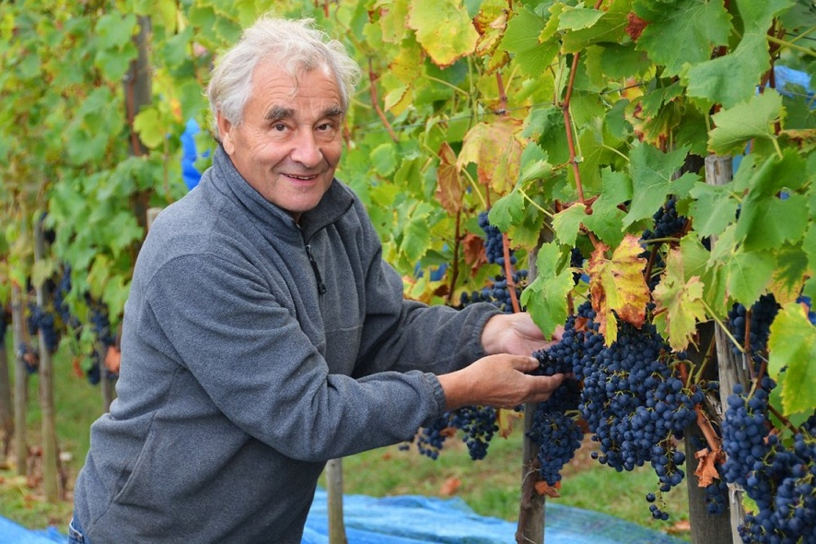Bernd Witzel freut sich über eine üppige Weinlese 2017
Die Weinlese des Jahres 2017 war üppig. Die Menge roter Trauben war so groß, dass auch wieder ein Rotwein aus Spätburgunder und Regent ausgebaut werden konnte.
Auf der Vorstandssitzung im November wurde der Jahresbewirtschaftungsplan für das Folgejahr verabschiedet. Die Inhalte des 2017er Plans wurden 1:1 übernommen. Monika Wenske präsentierte in dieser Sitzung einen Leitfaden zur Bewirtschaftung des Vereinsheims.
In 2017 widmete sich der Vorstand verstärkt der Außendarstellung des Vereins. Der Vereins-Werbeflyer wurde überarbeitet und neu aufgelegt. Neben den bereits seit längerem vertriebenen T-Shirts mit dem Vereinslogo bot nun der Verein auch hübsche Präsentkartons mit Fenster und Logo als Werbematerial zum Kauf an.

2018
Im Januar 2018 stellte Bernd Witzel seinen Vortrag „Die Geschichte des Weinanbaus am Johannisberg“ vor, der anlässlich des Jubiläumsjahres an die Weinfreunde und ihre Gäste verteilt werden sollte. Ein Teil dieser Ausführungen findet sich in den früheren Kapiteln dieser Chronik wieder.
Peter König sorgte dafür, dass die Sitzauflagen der Bestuhlung das Vereinsheims, die 2005 von unserem Weinfreund Gerd Schröder aus den Beständen seiner aufgelösten Gastwirtschaft gespendet worden waren, erneuert wurden.
Im Mai 2018 legte Benno Jungblut aus persönlichen Gründen sein Amt als Leiter der Spritzgruppe nieder und trat aus dem Verein aus. Dadurch musste der Rebschutz neu geordnet werden. Dr. Frank Mörsberger wurde sein Nachfolger und stellte die Gruppe neu zusammen. Seinem Einsatz ist es zu verdanken, dass die Gruppe heute grösser und besser strukturiert ist.
Die aktualisierte EU-Weinordnung („EU – Pflanzrechte“) war mittlerweile liberalisiert worden. Unter anderem wurde es Hobbywinzern jetzt gestattet, ihren Wein zu verkaufen. Der Vorstand des Vereins beschloss, dennoch nichts an der gängigen Praxis zu ändern, keinen eigenen Wein in den Verkehr zu bringen.
Im Mai wurde die Rebsorte „Ehrenfelser“ in Parzelle 8 gerodet und durch 90 Jungpflanzen der Sorte Saphira ersetzt. Diese Rebsorte hatte sich als besonders ertragreich bei dem Versuch in der Musterparzelle II erwiesen.
Im Juni 2018 setzte der Verein die neue EU-Datenschutzgrundverordnung (DSGVO) um. Auf Grundlage der von Helga Ott ausgearbeiteten Vorgaben arbeitete ein Team den endgültigen Text aus.
Wegen dringender Verpflichtungen im Alpenverein musste sich der Sprecher der Parzellenbeauftragten Uli Schlör häufig von seinen Stellvertretern Bernd Ludwig und Berthold Meyer vertreten lassen. Daher bat er um die Neubesetzung der Position. Rolf Dörr übernahm im Juli die Nachfolge.
Nachdem der Vorstand beschlossen hatte, das Zelt im Außenbereich der Parzelle 21 durch eine feste Überdachung mit Anschluss an das Haus zu ersetzen, brachte Peter König die Planungen dazu auf den Weg. In einem Sondereinsatz im Oktober 2018 wurden die Montagearbeiten vorbereitet, die Arbeiten wurden bereits zum Monatsende abgeschlossen.
Am 14. August 2018 inspizierte unser Berater des Weinbauamtes, Berthold Fuchs, unseren Weinberg. Etwa 15 aktive Mitglieder folgten ihm auf seinem Rundgang.
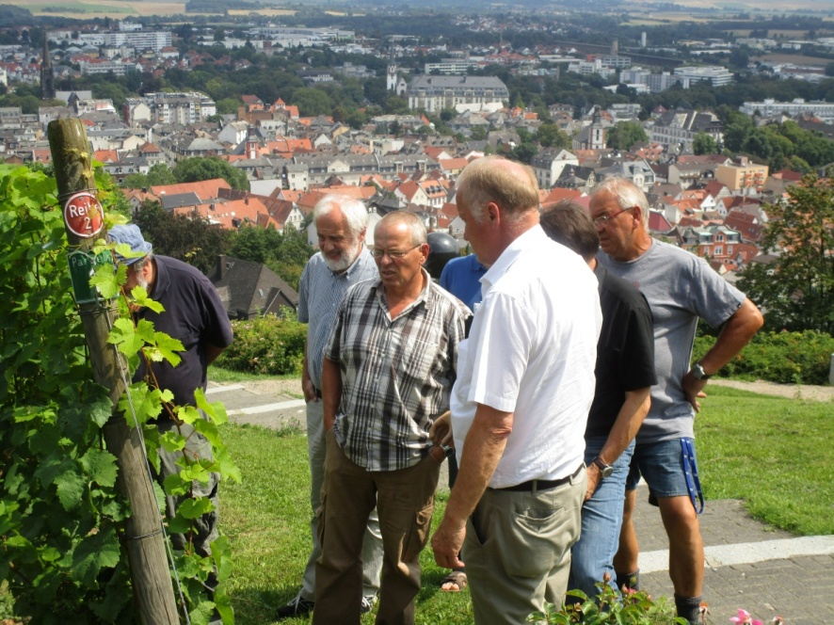Weinbergbegehung mit Berater Berthold Fuchs
Im Großen und Ganzen zeigte sich Herr Fuchs zufrieden mit dem Zustand der Rebstöcke. Der Befall mit Mehltau, Sonnenbrand und Kräuselmilbe hielt sich in Grenzen. Er fand allerdings einige Rebstöcke, die vom ESCA-Pilz beschädigt waren. Diese wurden daraufhin entfernt.
Die Weinlese 2018 im September war in Menge und Qualität überdurchschnittlich gut. Unser Winzer konnte daraus Wein ohne weitere Behandlung oder Nachbesserung keltern. „Drei Tonnen Trauben mussten bewegt werden“ teilte Rolf Dörr mit, „dennoch verliefen Lesearbeiten, Transport und Versorgung in Kiedrich störungsfrei und professionell.“
Bei der Weinausgabe in Bernd Witzels Weinscheune kamen im Oktober viele Gäste, u.a. Bürgermeister Klaus Kreß, Landrat Jan Weckler, der Erste Stadtrat Peter Krank, der Ortsvorsteher Klaus Englert und die Quellenkönigin von Bad Vilbel, Bianca I. Der katholische Pfarrer Ryszard Strojek segnete die Ernte.
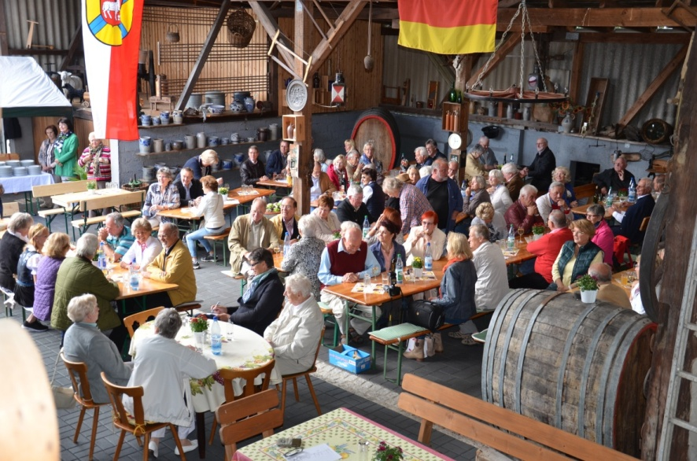Weinausgabe in Bernd Witzels Kultur-Scheune
Die Schaukästen auf der Aussichtplattform über der Musterparzelle II waren im Oktober erneut durch Vandalismus beschädigt worden. Michael Lutsch reparierte sie.
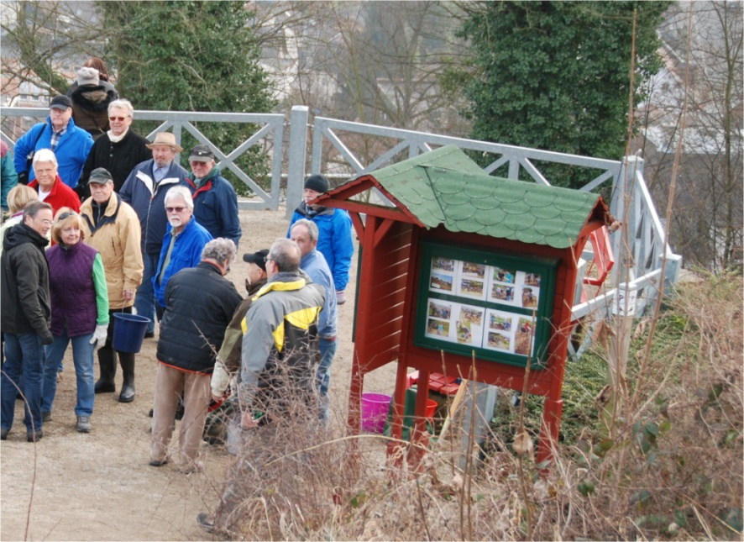Die Schaukästen an der Aussichtplattform hatten immer wieder unter Vandalismus zu leiden
Der gesellschaftliche Höhepunkt des Jahres war das Bacchusfest am 17. November 2018 im Steinfurther Rosensaal. Der Verein feierte gebührend sein 20-jähriges Bestehen. Zwei Kapellen, die “Frankfurter Allstars“ und die „Toolbox Band“ aus Marburg, sorgten für die musikalische Begleitung. In der großen Tombola gab es wertvolle Preise.
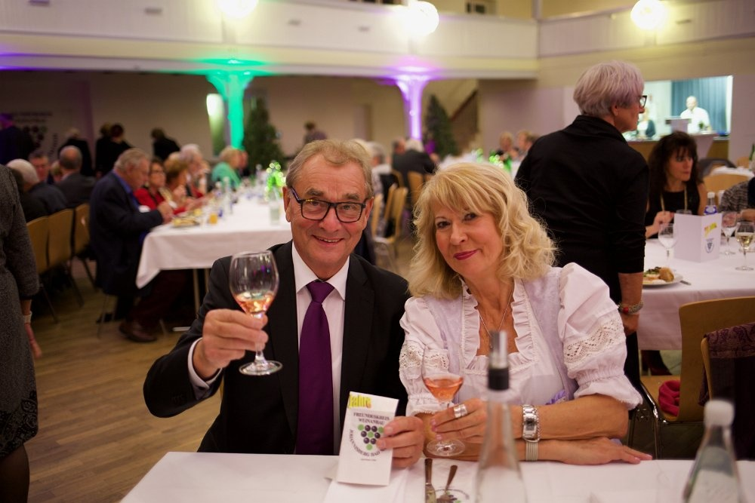Bernd Witzel und seine Lebensgefährtin Margit .. beim Bacchusfest 2018
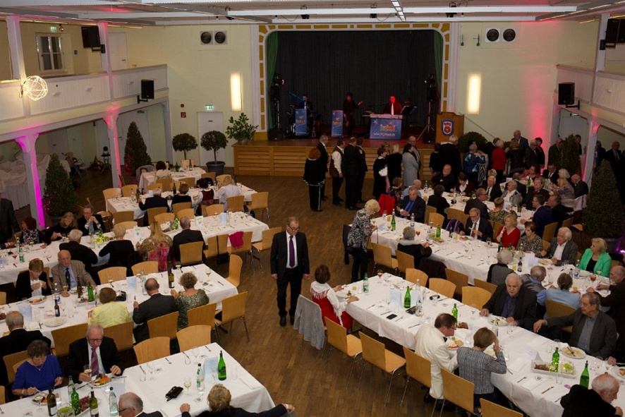 Bacchusfest 2018 im Rosensaal in Steinfurt
 Ansprache von Ehrenpräsident Peter Griebsch
In seiner Festrede erinnerte der Ehrenpräsident Peter Griebsch unter viel Applaus an die erfolgreiche Entwicklung des Vereins bis zu diesem Tag.

